UJI EFEK ANTIINFLAMASI EKSTRAK BONGGOL PISANG RAJA (Musa paradisiaca L.) TERHADAP TIKUS PUTIH JANTAN (Rattus novergicus)

SKRIPSI

OLEH:

M. AZRI
NPM.182114113

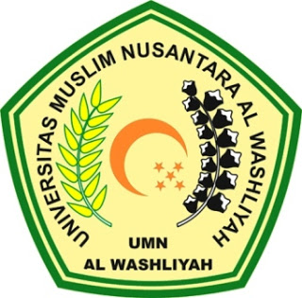

PROGRAM STUDI SARJANA FARMASI
FAKULTAS FARMASI
UNIVERSITAS MUSLIM NUSANTARA AL-WASHLIYAH
MEDAN
2020
UJI EFEK ANTIINFLAMASI EKSTRAK BONGGOL PISANG RAJA (Musa paradisiaca L.) TERHADAP TIKUS PUTIH JANTAN (Rattus novergicus)

SKRIPSI

Diajukan untuk melengkapi dan memenuhi syarat-syarat untuk memperoleh Gelar Sarjana Farmasi pada Program Studi Sarjana Farmasi Fakultas Farmasi Universitas Muslim Nusantara Al-Washliyah

OLEH:

M. AZRI
NPM.182114113

PROGRAM STUDI SARJANA FARMASI
FAKULTAS FARMASI
UNIVERSITAS MUSLIM NUSANTARA AL-WASHLIYAH
MEDAN
2020

